附件1：

2023年度

松原市红十字会（本级）决算

2024年8月27日

目 录

第一部分 部门概况
一、部门职责
二、机构设置
第二部分 2023年度部门决算表
一、收入支出决算总表
二、收入决算表
三、支出决算表
四、财政拨款收入支出决算总表
五、一般公共预算财政拨款支出决算表
六、一般公共预算财政拨款基本支出决算明细表
七、政府性基金预算财政拨款收入支出决算表
八、国有资本经营预算财政拨款支出决算表
九、财政拨款“三公”经费支出决算表
十、部门预算项目支出绩效自评表
第三部分 2023年度部门决算情况说明
一、收入支出决算总体情况说明
二、收入决算情况说明
三、支出决算情况说明
四、财政拨款收入支出决算总体情况说明
五、一般公共预算财政拨款支出决算情况说明
六、一般公共预算财政拨款基本支出决算情况说明
七、政府性基金预算财政拨款收入支出决算情况说明
八、国有资本经营预算财政拨款支出决算情况说明
九、财政拨款“三公”经费支出决算情况说明
十、机关运行经费支出说明
十一、政府采购支出说明
十二、国有资产占用情况说明
十三、预算绩效管理情况说明
第四部分 名词解释

第一部分 部门概况

一、部门主要职责
(一)宣传和执行《中华人民共和国红十字会法》和《中华人民共和国红十字标志使用办法》;
(二)开展教授、救灾的相关工作，建立红十字应急救授体系。在战争、武装冲突和自然灾害、事故灾难、公共卫生事件等突发事件中，对伤病人员和其他受害者提供紧急救援和人道救助;
(三)开展应急救护培训，普及应急教护、防灾避险和卫生健康知识，组织志愿者参与现场救护；
(四)参与、推动无偿献血、遗体和人体器官捐献工作，参与开展造血干细胞捐献的相关工作;
(五)组织开展红十字志愿服务红十字青少年工作；
(六)依照国际红十字和红新月运动的基本原则，完成人民政府委托事宜；
(七)依照日内瓦公约及其附加议定书的有关规定开展工作；
(八)协助市政府开展与其职贵相关的其他人道主义服务活动。
二、机构设置及部门决算单位构成
根据上述职责，松原市红十字会内设1个机构，为办公室。
纳入松原市红十字会2023年度部门决算编制范围的单位包括：
松原市红十字会（本级）

第二部分 2023年度部门决算表
- 收入支出决算总表
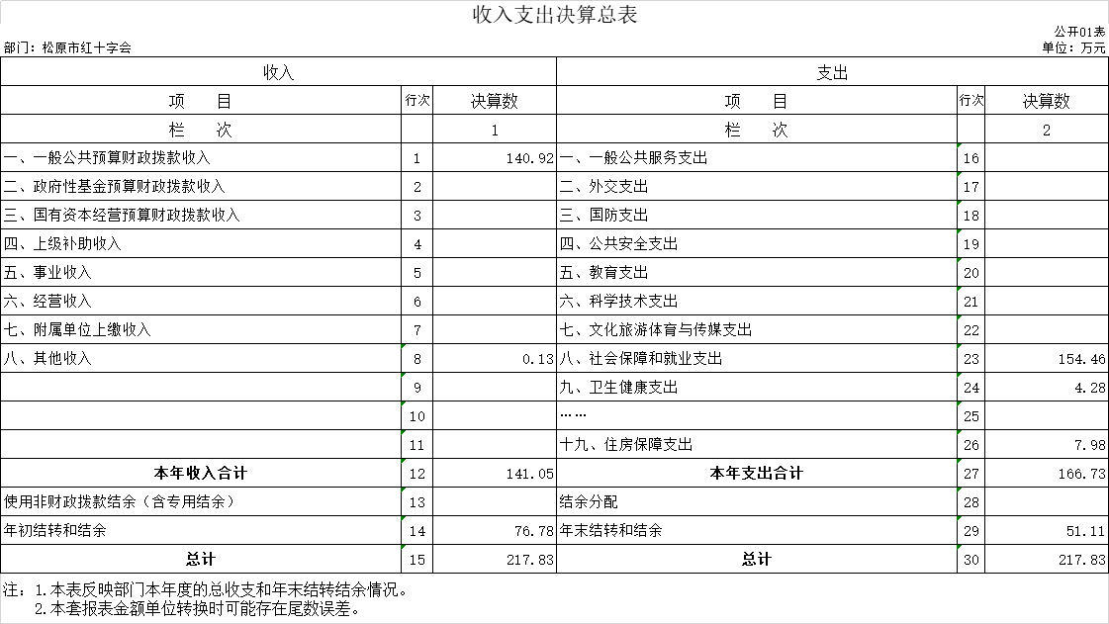
二、收入决算表
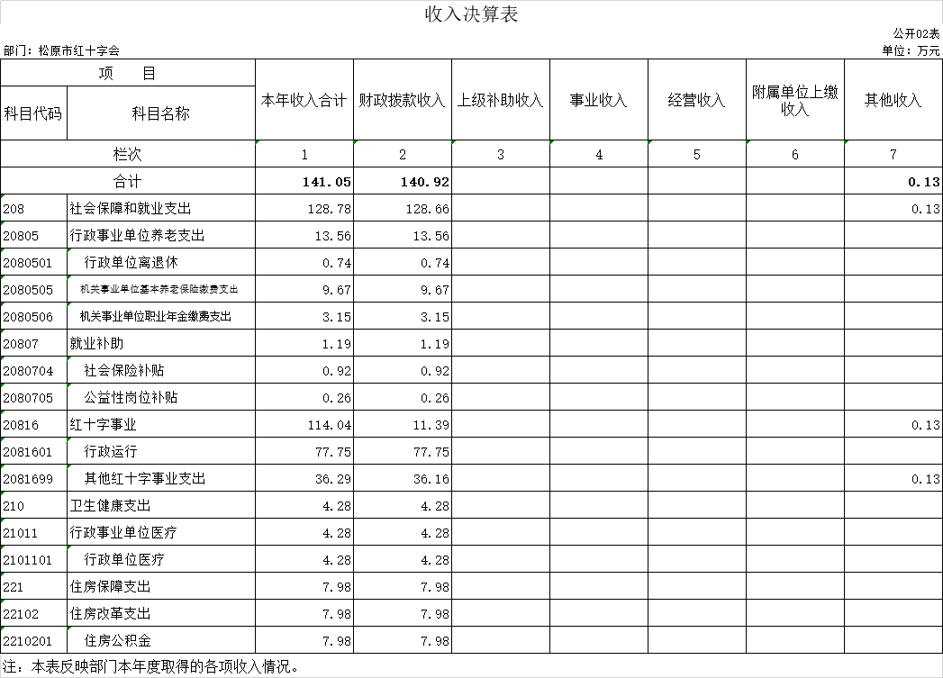

三、支出决算表
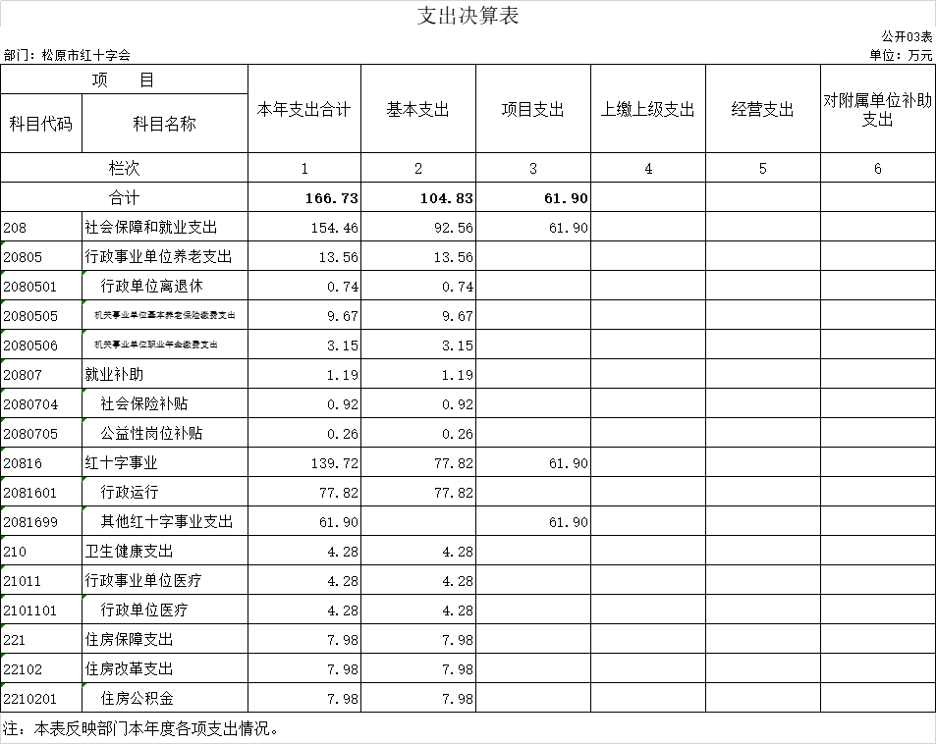
四、财政拨款收入支出决算总表
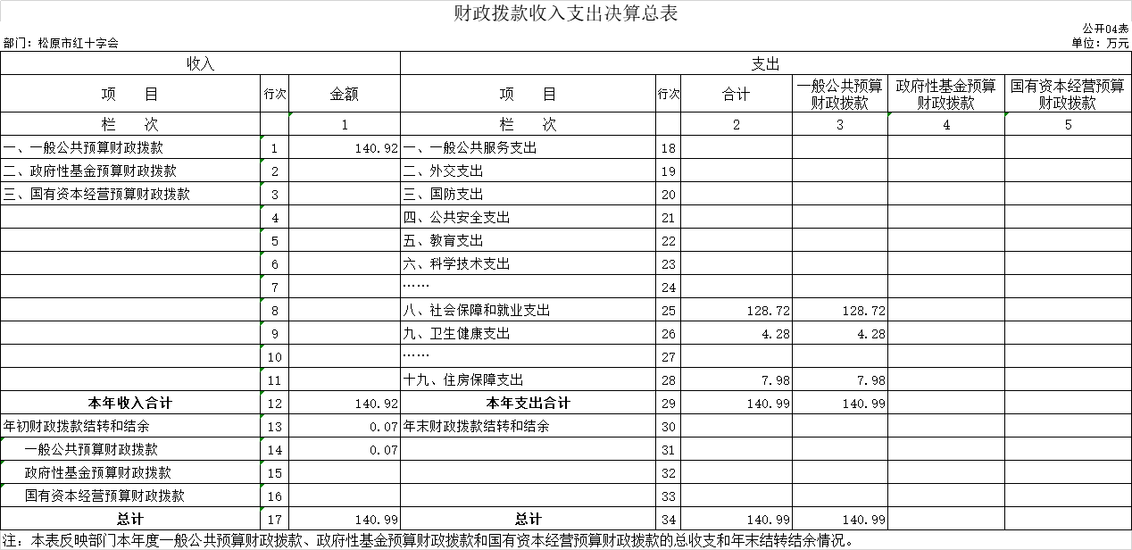

五、一般公共预算财政拨款支出决算表
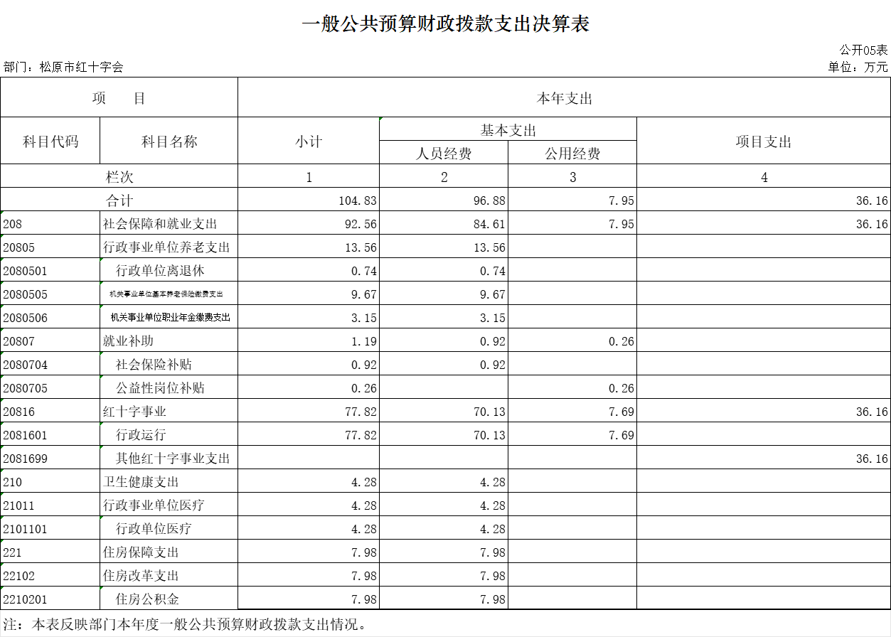
六、一般公共预算财政拨款基本支出决算明细表
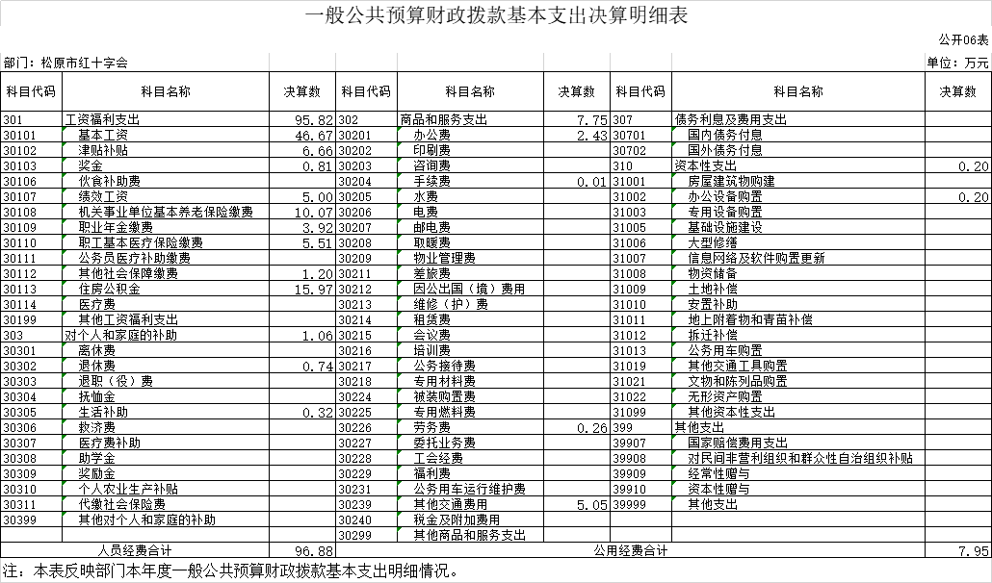

七、政府性基金预算财政拨款收入支出决算表
本单位没有政府性其基金预算财政拨款。
八、国有资本经营预算财政拨款支出决算表
本单位没有国有资本经营预算财政拨款。

- 财政拨款“三公”经费支出决算表
本单位没有财政拨款“三公”经费支出。

十、部门预算项目支出绩效自评表
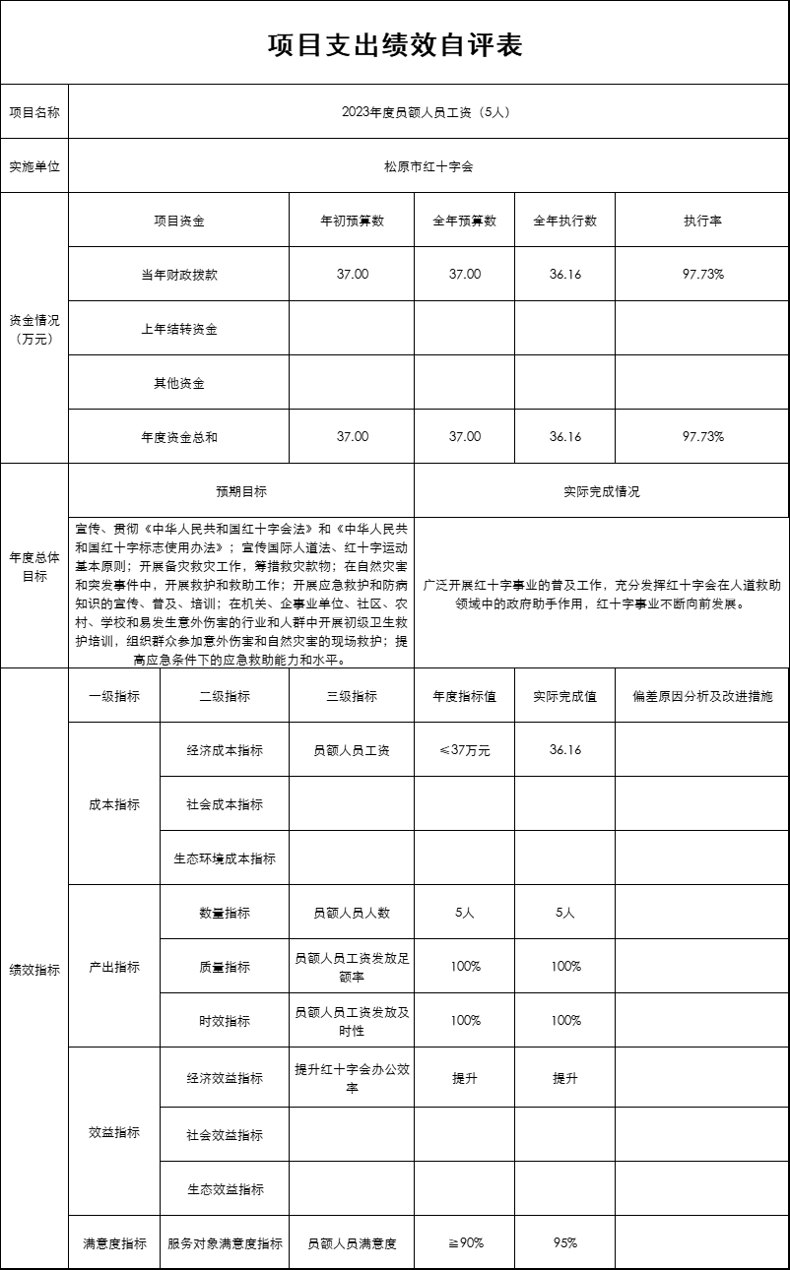
第三部分 2023年度部门决算情况说明

一、收入支出决算总体情况说明
2023年度收、支总计均为217.83万元。与2022年度相比，收、支总计各减少158.6万元，下降68.8%。主要原因：财政资金紧张，缩减各项开支，2023年相比2022年疫情捐款减少。
二、收入决算情况说明
2023年度收入合计141.05万元，其中：财政拨款收入140.92万元，占99.9%；上级补助收入0万元，占0%；事业收入0万元，占0%；经营收入0万元，占0%；附属单位上缴收入0万元，占0%；其他收入0.13万元，占0.1%。
三、支出决算情况说明
2023年度支出合计166.73万元，其中：基本支出104.83万元，占62.9%；项目支出61.9万元，占37.1%；上缴上级支出0万元，占0%；经营支出0万元，占0%；对附属单位补助支出0万元，占0%。
四、财政拨款收入支出决算总体情况说明
2023年度财政拨款收、支总计均为140.99万元，与2022年相比，财政拨款收、支总计各增加13.88万元，增长10.9%。主要原因:有在职人员职级晋升，工资及社保缴费支出增加。
五、一般公共预算财政拨款支出决算情况说明
（一）一般公共预算财政拨款支出决算总体情况
2023年度一般公共预算财政拨款支出104.83万元，占本年支出合计的62.9%。与2022年度相比，一般公共预算财政拨款支出减少22.21万元，降低17.5%。主要原因：财政资金紧张，缩减开支。
（二）一般公共预算财政拨款支出决算结构情况
2023年度一般公共预算财政拨款支出104.83万元，主要用于以下方面：社会保障和就业支出（类）支出92.56万元，占88.3%；住房保障支出（类）支出7.98万元，占7.6%；卫生健康支出（类）支出4.28万元，占4.1%。
（三）一般公共预算财政拨款支出决算具体情况
2023年度一般公共预算财政拨款支出年初预算为124万元，支出决算为104.83万元，完成年初预算的84.5%。其中：
1.社会保障和就业支出（类）行政事业单位养老支出（款）行政单位离退休（项）年初预算为0.74万元，支出决算为0.74万元，完成年初预算的100%。决算数等于预算数。
2.社会保障和就业支出（类）行政事业单位养老支出（款）机关事业单位基本养老保险缴费支出（项）年初预算为7.83万元，支出决算为9.67万元，完成年初预算的123.5%。决算数大于预算数的主要原因是保险基数调整。
3.社会保障和就业支出（类）行政事业单位养老支出（款）机关事业单位职业年金缴费支出（项）年初预算为3.76万元，支出决算为3.15万元，完成年初预算的83.8%。决算数小于预算数的主要原因是根据实际情况调整支出。
4.社会保障和就业支出（类）就业补助（款）社会保险补贴（项）年初预算为0万元，支出决算为0.92万元，完成年初预算的0%。决算数大于预算数的主要原因是财政实际拨款时调整预算功能科目。
5.社会保障和就业支出（类）就业补助（款）公益性岗位补贴（项）年初预算为0万元，支出决算为0.26万元，完成年初预算的0%。决算数大于预算数的主要原因是财政实际拨款时调整预算功能科目。
6.卫生健康支出（类）行政事业单位医疗（款）行政单位医疗（项）年初预算为3万元，支出决算为4.28万元，完成年初预算的142.7%。决算数大于预算数的主要原因是保险基数调整。
7.住房保障支出（类）住房改革支出（款）住房公积金（项）年初预算为5.64万元，支出决算为7.98万元，完成年初预算的141.5%。决算数小于预算数的主要原因是保险基数调整。
六、一般公共预算财政拨款基本支出决算情况说明
2023年度一般公共预算财政拨款基本支出104.83万元，其中：
人员经费96.88万元，主要包括：基本工资、津贴补贴、奖金、绩效工资、机关事业单位基本养老保险缴费、职业年金缴费、职工基本医疗保险缴费、其他社会保障缴费、住房公积金、退休费、生活补助。
公用经费7.95万元，主要包括：办公费、手续费、水费、劳务费、其他交通费用、办公设备购置。
七、政府性基金预算财政拨款收入支出决算情况说明
2023年度政府性基金预算财政拨款年初结转和结余0万元；本年收入0万元；本年支出0万元，年末结转和结余0万元。支出具体情况如下：
本部门无政府性基金预算财政拨款。
八、国有资本经营预算财政拨款支出决算情况说明
2023年度国有资本经营预算年初结转和结余0万元；本年收入0万元；本年支出0万元，年末结转和结余0万元。支出具体情况如下：
本部门无国有资本经营预算财政拨款。
九、财政拨款“三公”经费支出决算情况说明
（一）“三公”经费财政拨款支出决算总体情况说明
2023年度“三公”经费财政拨款支出预算为0万元，支出决算为0万元，完成预算的0%；主要原因是我单位不涉及“三公”经费。
（二）“三公”经费财政拨款支出决算具体情况说明
1.因公出国（境）费预算为0万元,支出决算为0万元，完成预算的0%；主要原因是我单位不涉及“三公”经费。全年共有因公出国（境）团组0个，因公出国（境）0人次。
2.公务用车购置及运行费预算为0万元，支出决算为0万元，完成预算的0%；主要原因是我单位不涉及“三公”经费。其中：
公务用车购置费支出0万元。主要是单位无三公经费支出；
公务用车运行维护费支出0万元，主要是单位无三公经费支出。截至2023年12月31日，公务用车保有量为0辆,公务用车购置数为0辆。
- 公务接待费预算为0万元，支出决算为0万元，完成预算的0%；主要原因是我单位不涉及“三公”经费。其中：
外事接待费支出0万元。全年共接待外事来访团组数0个、来访外宾0人次（不包括陪同人员）。
其他国内公务接待支出0万元。全年共接待国内来访团组0个、来宾0人次（不包括陪同人员） 。
十、机关运行经费支出情况
2023年度机关运行经费支出7.78万元，较2022年度减少1.81万元，降低18.9%，主要是地方财政资金紧张，缩减开支。
十一、政府采购支出说明
2023年度政府采购支出总额0万元，其中：政府采购货物支出0万元、政府采购工程支出0万元、政府采购服务支出0万元。授予中小企业合同金额0万元，占政府采购支出总额的0%，其中：授予小微企业合同金额0万元，占授予中小企业合同金额的0%；货物采购授予中小企业合同金额占货物支出金额的0%，工程采购授予中小企业合同金额占工程支出金额的0%，服务采购授予中小企业合同金额占服务支出金额的0%。。
十二、国有资产占用情况
截至2023年12月31日，松原市红十字会共有车辆0辆，其中，副部（省）级及以上领导用车0辆、主要负责人用车0辆、机要通信用车0辆、应急保障用车0辆、执法执勤用车0辆、特种专业技术用车0辆、离退休干部用车0辆、其他用车0辆；单位价值100万元（含）以上设备（不含车辆）0台（套）。
十三、关于2023年度预算绩效管理情况的说明
（一）绩效评价工作开展情况
组织对2023年度部门预算2023年度员额人员工资（5人）项目一个一级项目进行了绩效自评，共涉及资金37万元，绩效自评率为100%。
（二）绩效评价结果应用
我部门（单位）绩效评价结果应用情况如下：根据年初设定的绩效目标，该项目自评得分89分。项目全年预算数37万元，执行数36.16万元，执行率为97.7%。该项目绩效目标完成情况如下：广泛开展红十字事业的普及工作，充分发挥红十字会在人道救助领域中的政府助手作用，红十字事业不断向前发展。

第四部分 名词解释

一、财政拨款收入：指单位从同级财政部门取得的财政预算资金。
二、其他收入：指除上述收入以外的各项收入。包括未纳入财政预算或财政专户管理的投资收益、银行存款利息收入、租金收入、捐赠收入，现金盘盈收入、存货盘盈收入、收回已核销应收及预付款项、无法偿付的应付及预收款项，从省财政以外的同级单位取得的经费、从非省财政取得的经费，以及行政单位收到的财政专户管理资金等。（只保留部门已发生的收入明细，未发生的收入明细删掉）
三、年初结转和结余：指单位以前年度尚未完成、结转到本年按有关规定继续使用的资金。
四、结余分配：指事业单位按照会计制度规定缴纳的所得税以及从非财政补助结余提取的职工福利基金、事业基金等。
五、年末结转和结余：指单位按有关规定结转到下年或以后年度继续使用的资金。
六、基本支出：指单位为保障其机构正常运转、完成日常工作任务而发生的人员支出和公用支出。
七、项目支出：指单位为完成特定行政任务和事业发展目标在基本支出之外所发生的支出。
八、“三公”经费：纳入省级财政预决算管理的“三公”经费，是指省级部门用财政拨款安排的因公出国（境）费、公务用车购置及运行费和公务接待费。是党政机关维持运转或完成特定工作任务所开支的相关支出，是政府行政开支的一部分。其中，因公出国（境）费反映公务出国（境）的国际旅费、国外城市间交通费、住宿费、伙食费、培训费、公杂费等支出；公务用车购置及运行费反映单位公务用车车辆购置支出（含车辆购置税）及燃料费、维修费、过桥过路费、保险费、安全奖励费等支出；公务接待费反映单位按规定开支的各类公务接待（含外宾接待）支出。
九、机关运行经费：指为保障行政单位（含参照公务员法管理的事业单位）运行用于购买货物和服务的各项资金，包括办公及印刷费、邮电费、差旅费、会议费、福利费、日常维修费、专用材料及一般设备购置费、办公用房水电费、办公用房取暖费、办公用房物业管理费、公务用车运行维护费以及其他费用。
十、住房保障支出（类）住房改革支出（款）住房公积金（项）：反映行政事业单位按人力资源和社会保障部、财政部规定的基本工资和津贴补贴，以及规定比例为职工缴纳的住房公积金
十一、卫生健康支出（类）行政事业单位医疗（款）其他行政事业单位医疗支出（项）：反映其他用于行政事业单位医疗方面的支出。
十二、一般公共服务支出（类）红十字事业（款）行政运行（项）：反映行政单位（包括实行公务员管理的事业单位）的基本支出。
十三、一般公共服务支出（类）红十字事业（款）其他红十字事业支出（项）：反映其他用于红十字事业方面的支出。
十四、一般公共服务支出（类）就业补助（款）社会保险补贴（项）：反映财政对符合条件人员就业后缴纳的社会保险费给予的补贴支出。
十五、一般公共服务支出（类）就业补助（款）公益性岗位补贴（项）：反映财政对符合条件的就业困难人员在公益性岗位就业给予的岗位补贴支出。
十六、社会保障和就业支出（类）行政事业单位养老支出（款）机关事业单位基本养老保险缴费支出（项）：反映机关事业单位实施养老保险制度由单位缴纳的基本养老保险费支出。
十七、一般公共服务支出（类）政府办公厅（室）及相关机构事务（款）信访事物（项）：反映各级政府用于接待群众来信来访方面的支出。

